第２２回岩槻やまぶきまつり 出演計画書

団 体 名
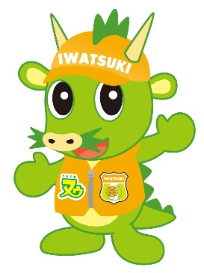
代表者氏名 連絡調整者氏名
〒 －
連絡調整者住所

連絡調整者℡ - - FAX - -
連絡調整者携帯電話番号 ― ―
連絡調整者メールアドレス ＠
※後日、事務局が発表等の内容確認を行う場合があるので、 の部分も必ず記入して下さい

(1) 出演発表(演奏)内容 （ジャンル・曲目名も含め具体的に記入してください）
・ ・
・ ・

(2) 出演発表(演奏)持ち時間及び発表者人数
出演発表(演奏)持ち時間 分 ※１０～１５分以内
発 表 者 人 数 人
※ 出演発表(演奏)持ち時間につきましては、多くの団体に発表の機会を与えるためにも、１団体の発表持ち時間を10～１５分以内（厳守）としますので、ご理解・ご協力願います。

(3) 発表希望場所（希望する場所に☑を付けてください）
□ つどいの広場（体育館南側）屋外ステージ
□ 体育館メインアリーナ内ステージ
□ 陸上競技場
※発表(演奏)時間や持ち時間、発表ステージ場所等については、昨年度以前の実績等も考慮しながら実行委員会等で協議の上、決定いたします。

(4) テープ・ＭＤ・ＣＤ等の音源持込について（該当するものに☑を付けてください）
□ 音源持込あり （該当するものに○ テープ ・ ＭＤ ・ ＣＤ ）
□ 音源持込なし
□ その他の音源 具体的に記入：

(5) まつり当日の駐車台数について（乗合にご協力ください）
計 台
内訳 楽器・機材搬入時のみの利用 台
楽器・機材搬入後は出演者用駐車場に駐車を希望 台

